Våg å være – våg å lære
Raushet
Trygghet
Respekt
Bli sett
LYNGDAL UNGDOMSSKOLE

Litt informasjon fra Lyngdal ungdomsskole, jan 23
Språkbruk

Lyngdal ungdomsskole ønsker at alle elever skal ha det trygt og godt på skolen. Dette er elevenes rettighet. Dessverre er det en ukultur blant elevene der det blir sett på som «humor» å bruke grove og sjikanerende ord og uttrykk mot og om hverandre. Vi voksne griper inn når vi hører elevene snakke slik til hverandre, og de groveste tilfellene blir rapportert hjem. Elevene må også gjøre sitt for å skape trivsel og trygghet rundt seg. I klassene snakker vi om at både elever og ansatte har et ansvar for miljøet på skolen. Både verdiene våre; «TRYGGHET – RAUSHET – RESPEKT – BLI SETT» og målene i sosial kompetanse skal bevisstgjøre elevene om dette. Vi har ekstra fokus på verdiene 1. onsdag i måneden, og trinnene har integrert målene for sosial kompetanse i ukeplanen og jobber kontinuerlig med dette.
Vi har fokus på 6 mål innen sosial kompetanse på Lyngdal ungdomsskole:
Empati, samarbeid, positivt selvbilde, selvkontroll, ansvar og glede/humor.
Under alle målene jobbes det med å ha en god og respektfull tone oss imellom. Vi er som vanlig avhengig av at dere hjemme samarbeider med deres barn og skolen for å nå dette målet.
Onsdag 1. febr. Har vi fokus på verdien «RESPEKT» Elevene har ønsket å ha et klestema som handler om kultur. Vi forbereder elevene på dette i forveien.
Med vennlig hilsen sosiallærer Astrid
Informasjon fra rådgiver:
UNG RESTAURANT – kokkekamp. Onsdag deltok seks elever fra 10. trinn i kokkekamp mellom alle ungdomsskolene i vestre del av Agder. Elevene fra Lyngdal ungdomsskole forberedte og serverte en to-retters meny hos God Middag på Kvavik. Elevene fikk utdelt råvarer som var sponset av lokale produsenter, og sammen med kokken, Helge Tislavoll, satte de sammen en meny som ble servert til foreldre, dommere og andre spesielt inviterte.
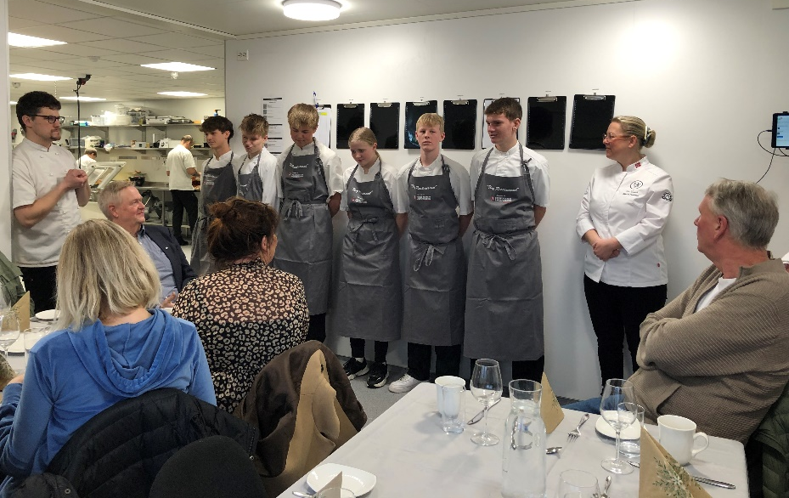
Ellers er elevene på 10. trinn godt i gang med å søke inn til videregående skole.
For elever på 9. trinn vil det være hospitering (besøk) på videregående skole tirsdag 21. mars. Elevene skal velge hvilket utdanningsprogram de ønsker å besøke denne dagen. Denne dagen kan elevene velge mellom ulike utdanningsprogram ved Eilert Sundt vgs i Lyngdal og Farsund, ved Flekkefjord vgs i Flekkefjord og Kvinesdal og ved KVS Lyngdal.
Elevene på 9. trinn skal også ha en arbeidsuke i løpet av våren: 9A + 9B i uke 23 (5.-9.juni) og 9C + 9D i uke 24 (12-16.juni).

FAU og SU/SMU Innkalling:
SU/SM(U innkalling:
Lyngdal kommune - Skolemiljøutvalg og Samarbeidsutvalg
FAU- innkalling:
Lyngdal kommune - FAU - Foreldrerådets arbeidsutvalg
Elevrådet referat fra elevrådsmøte 18.01.23
Lyngdal kommune - Elevråd

Hyggelig besøk av Lyngdal ungdomsskole , klassene 10A og 10 B
Viser til lenker: https://www.facebook.com/barnfraukraina
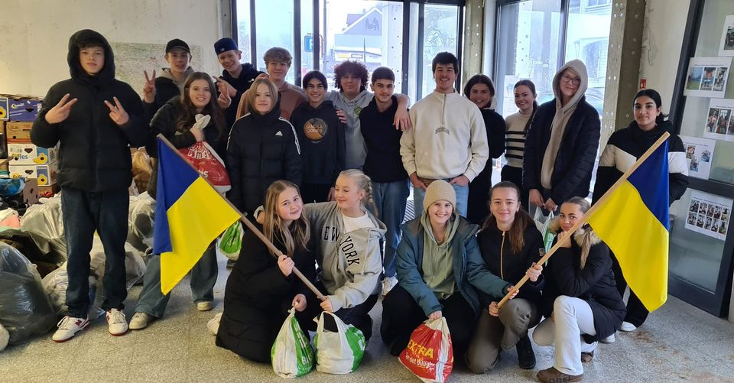

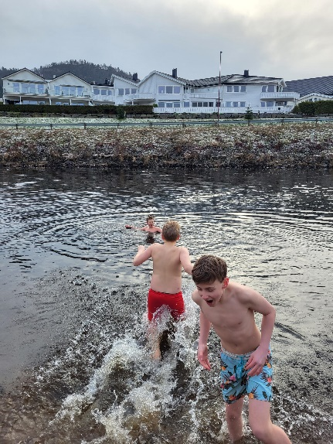
En positiv og sporty gjeng på 8 trinn. Pusher grenser sammen 👍😎
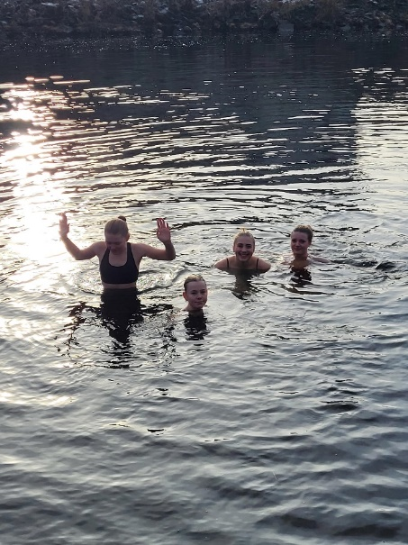

Se bilder her: «Bilder fra frilufts gruppa»: Lyngdal kommune - Informasjon fra skolens ledelse.

Elevprodukt: volumoppgave i matematikk -
løst på Minecraft edu av Harald Ege, 9b, 19.12.2022

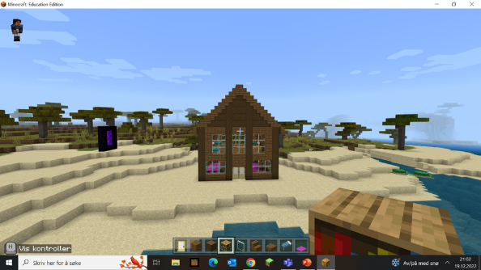
«Jeg har bygd et hus på to etasjer med en bunn på 100 cm² og første etasje er 300 cm³ hele husets volum er 600 cm³. Jeg har også inkludert en trapp til andre etasje og har dekorert inni huset (ekstraoppgave)»

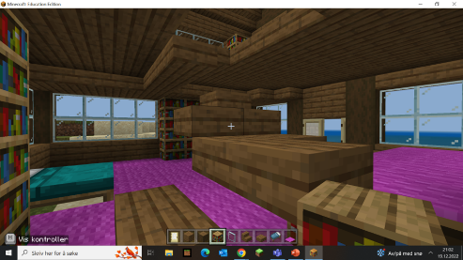
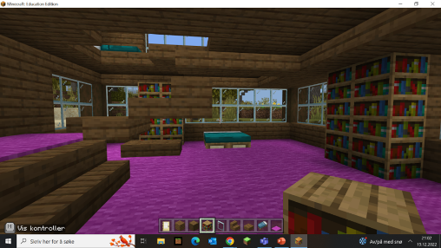

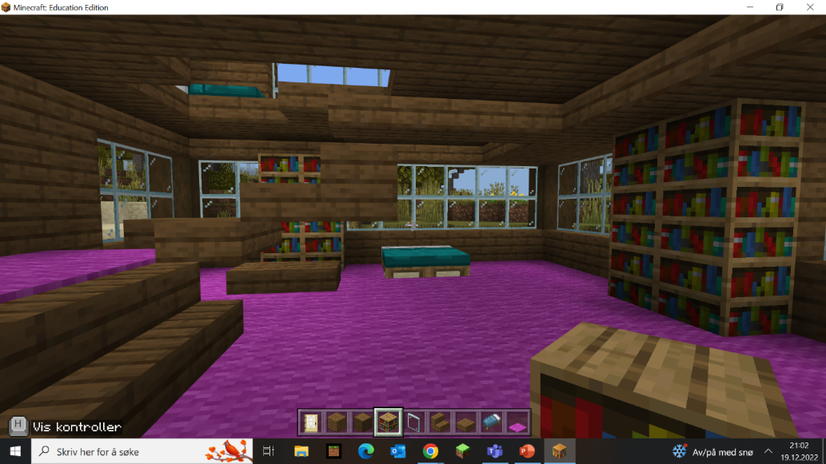

Dere finner denne informasjonen på skolens hjemmeside: Lyngdal kommune - Informasjon fra skolens ledelse.
God helg
Lyngdal ungdomsskole, 27.01.23
Mvh Terje Litland
rektor

